Лабораторная работа №5

Настройка пользовательских демонов с применением systemd

Демон (daemon) – термин, пришедший из UNIX систем и означающий программу, которая работает в фоне и не взаимодействует с пользователем напрямую. Такие программы обычно запускаются при старте системы, по таймеру или событию. Для того, чтобы настроить и контролировать запуск и работу демонов в современных дистрибутивах, используется системный менеджер systemd.
Для настройки демонов systemd использует юнит-файлы (юниты). Фактически они являются обычными текстовыми файлами. Каждый файл отвечает за отдельного демона. Кроме того, существуют специальные юниты, которые позволяют объединять демоны в группы, настраивать зависимости демонов друг от друга, задавать таймеры и т.д.
Юниты могут располагаться в трех местах файловой системы:
- /etc/systemd/system – здесь располагаются пользовательские юниты
- /run/systemd/system – здесь располагаются юниты генерирующиеся “на лету”, т.е. в рантайме
- /usr/lib/systemd/system – здесь располагаются юниты из установленных пакетов стороннего программного обеспечения (mysql, nginx и т.д.)
Юниты делятся на разные типы, которые отличаются друг от друга расширением файла. Примеры юнитов:
- .service – основной файл отвечающий за запуск конкретного демона
- .target – файл выполняющий две функции – синхронизация работы демонов и их группировка. На эти файлы можно ссылаться внутри .service файлов, задавая зависимость демона от других демонов или от уровней запуска ОС.
- .timer – файл для настройки запуска заданного демона по расписанию.
- .path – файл настройки запуска демона по событию в файловой системе (например, появление папки, изменение файла и т.д.)
- .device – файл настройки запуска демона по событию подключения устройства.

Стоит отметить, что systemd – это не одна утилита, а система с большим количеством компонентов. Чтобы работать с systemd из терминала существуют несколько утилит командной оболочки:
- systemctl – позволяет включать/выключать демонов, смотреть их статус
- journalctl – утилита просмотра логов юнитов
- systemd-notify – утилита для записи статуса сообщений
- systemd-analyze – утилита для анализа времени загрузки демонов
- cgls, cgtop, loginctl, nspawn и другие

Важно
Далее по тексту, где указываются команды, которые необходимо вводить в терминал, знак $ вводить не нужно. Это касается только тех мест, где $ находится в самом начале строки.

Полезные ресурсы
https://habr.com/ru/post/503816/ – немного истории и холивара по теме systemd
https://highload.today/systemd-linux/ – выжимка о возможностях systemd
https://linuxrussia.com/systemd-create-own-unit.html – коротенький туториал
https://sysadminium.ru/adm-serv-linux-systemd-target/ – про типы таргетов в system
https://wiki.archlinux.org/title/systemd/Timers – про настройку таймеров в systemd

Требования к отчету
Сопроводите свою работу несколькими скриншотами. К отчету приложите файл record_result_lab_5. Это текстовый файл с вашими командами.

Ход работы
Подготовка

- Запустите виртуальную машину и дождитесь загрузки ОС.
- Откройте терминал. Это можно сделать с помощью основного меню или сочетанием клавиш Ctrl+Alt+T. Для запуска через основное меню нажмите на Menu -> System Tools -> Mate Terminal.
- Запустите запись терминала. Это важно! Именно файл с записью истории ваших команд будет основной частью отчета. Для этого введите и запустите команду

$ script -a record_result_lab_5

- Убедитесь, что команда выполнилась без ошибок. Введите нижеуказанную команду и найдите имя файла record_result_lab_5 в ее выводе:
$ ls -l

Генерация варианта

- Поместите на рабочий стол файл lab5.py, прилагаемый к этому руководству. А также прилагаемый архив faces.tar.gz .
- Вернитесь в терминал, в котором уже идет запись (см. Подготовка).
- Перейдите на рабочий стол. Для этого:

$ cd ./Desktop
в случае с русским языком нужно использовать экранирование пробела
$ cd ./Рабочий\ стол/

- Распакуйте архив на рабочий стол. Для этого:
$ tar -xvzf faces.tar.gz

- Выведите список всех файлов и каталогов. Убедитесь, что в выводе есть файл lab5.py и директория images

$ ls -l

- Запустите генерацию вашего варианта. Нашей задачей будет написать демон, представляющий собой программу для отдыха глаз. Демон будет показывать уведомление о начале отдыха раз в заданный промежуток времени (repetition_period) и уведомление об окончании отдыха через заданный промежуток времени (relax_time). Пример генерации варианта на Рисунке 1. Результат генерации добавить в отчет. Для генерации:

$ python lab5.py

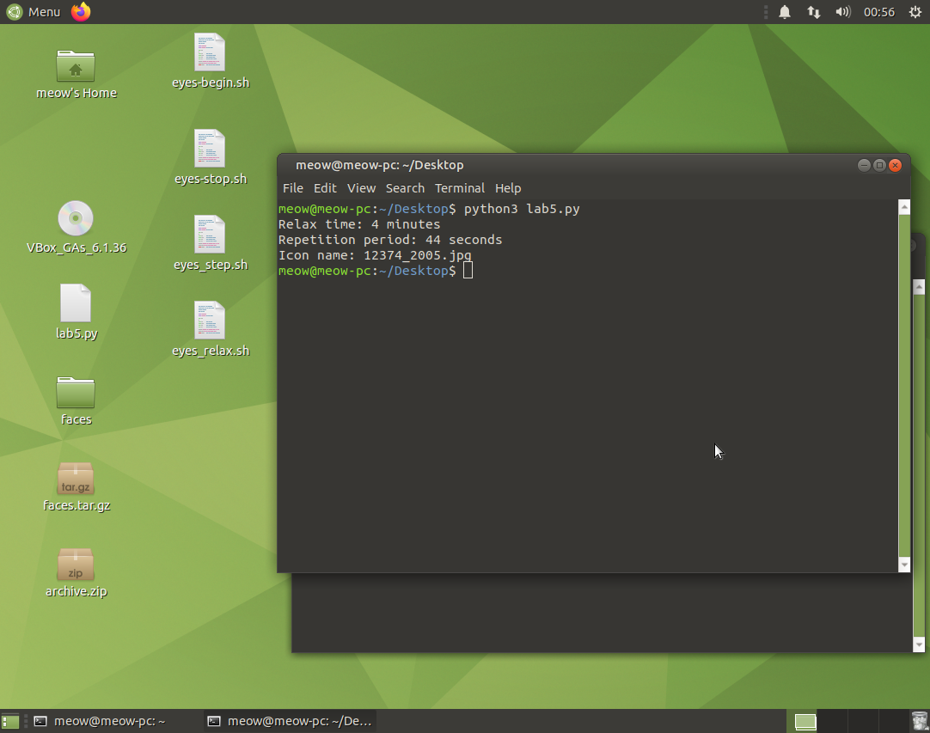
Рисунок 1 – Результат генерации варианта

Создание bash скриптов

- Напишем bash-скрипт, запуск которого потом настроим в systemd. Для этого перейдем на рабочий стол, создадим файл скрипта и сделаем его исполняемым:

$ cd ~/Desktop
$ touch eyes-start.sh
$ chmod +x eyes-start.sh

- Откроем файл скрипта в редакторе nano:

$ nano eyes-start.sh

- Напишем в файл нашу программу

#!/bin/bash

period_s=$1
period_ms=$((period_s*1000))
icon=/absolute_/path_/to_/icon
notify-send -i $icon -t $period_ms "Time to relax, senpai!" "$period_s seconds"

Рассмотрим принцип работы этой программы.
#!/bin/bash
Это так называемый шебанг. Шебанг позволяет указать загрузчику программы какой интерпретатор (командную оболочку) использовать для исполнения данной программы.

period_s=$1
Создаем переменную с именем period_s и присваиваем ей значение первого параметра, передаваемого нашему скрипту из командной оболочки. Например, при вызове ./eyes_start.sh 10 переменная period_s внутри скрипта будет равна 10.

period_ms=$((period_s*1000))
Преобразуем значение секунд в миллисекунды. Синтаксическая конструкция вида $(( арифметическое_выражение )) позволяет подставлять в текст скрипта результат выполнения арифметического выражения в скобках.

icon=/absolute/path/to/icon
Переменной icon необходимо присвоить абсолютный путь до изображения соответственно вашему варианту. Внимание! Не пишите /absolute/path/to/icon, напишите настоящий путь к файлу на вашей машине.

notify-send -i $icon -t $period_ms "Time to relax, senpai!" "$period_s seconds"
Команда notify-send – это утилита, которая позволяет генерировать всплывающие уведомление на рабочем столе. Ключ -i позволяет задать картинку, располагающуюся в углу уведомления. Ключ -t позволяет задать время отображения уведомления. Далее в кавычках идет основной текст уведомления. Затем в кавычках идет дополнительный текст уведомления.

- Убедимся в работоспособности программы, запустив ее вручную.
$ ./eyes-start.sh 10
- Если в консоль не вывелись ошибки, а на рабочем столе вы увидели уведомление (см. Рисунок 2), то можно продолжать. Если этого не произошло, значит что-то пошло не так.

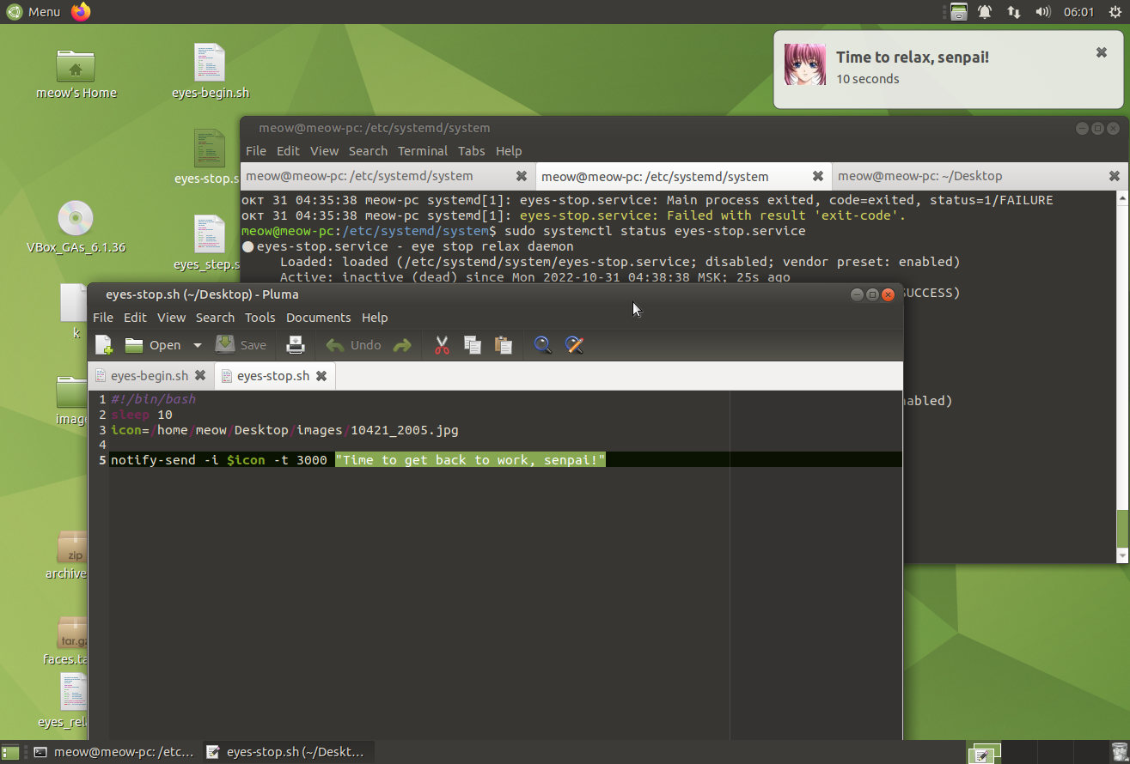

Рисунок 2 – Всплывающее уведомление
- Теперь самостоятельно напишите второй скрипт. Текст получившейся программы добавьте в отчет. Скрипт должен соответствовать следующим требованиям:
  - Имя скрипта eyes-stop.sh
  - Работа скрипта должна начинаться с паузы длительностью relax_time (значение взять из варианта). Вам пригодится команда sleep.
  - Затем на рабочий стол должно вывестись уведомление с текстом "Time to get back to work, senpai!" и иконкой в соответствии с вариантом.
  - Длительность показа уведомления 5 секунд.
  - Не забудьте сделать файл исполняемым.

Создание юнит-файлов

- Настроим запуск наших скриптов с использованием systemd. Это позволит нам запускать наши скрипты как демонов. Для начала перейдем в папку с юнит-файлами:

$ cd /etc/systemd/system

- Создадим юнит-файл и сделаем его исполняемым:
$ sudo touch eyes-relax.service
$ sudo chmod +x eyes-relax.service

- Откроем его в редакторе:
$ sudo nano eyes-relax.service

- Узнаем несколько параметров системы, которые пригодятся дальше.

$ xauth
Вывод похож на такое:
Using authority file /home/meow/.Xauthorit # Запомните этот путь ( у вас он будет отличаться)

- Узнаем адрес системной шины межпроцессорного взаимодействия.
$ echo $DBUS_SESSION_BUS_ADDRESS
Вывод похож на такое
unix:path=/run/user/1000/bus # Запомните этот адрес ( у вас он будет отличаться)
- Напишем в файл конфигурацию нашего демона. # Вместо <ваше имя> напишите имя своего пользователя.
[Unit]
Description=eye relax daemon
After=eyes-stop.service
Wants=eyes-stop.service

[Service]
Type=simple
Environment="DISPLAY=:0"
Environment="XAUTHORITY=/home/meow/.Xauthority" # Сюда записать путь из пункта 4
Environment="DBUS_SESSION_BUS_ADDRESS=unix:path=/run/user/1000/bus" # Сюда записать адрес из пункта 5
User=<ваше имя>
Group=<ваше имя>
WorkingDirectory=/home/<ваше_имя>/Desktop/
ExecStart=/home/<ваше имя>/Desktop/eyes-start.sh 10 # Вместо 10 поставьте сюда значение relax_time из вашего варианта
Рассмотрим структуру юнита подробнее. Файл содержит несколько секций:
- Unit – обязательный раздел, который содержит текстовое описание демона и его зависимость от других демонов (юнитов).
- Service – обязательный раздел, который конфигурирует, что запускать (какую программу) и как запускать.
- Install – обязательный раздел, который может быть вынесен в другие специальные юнит файлы (например, в файл таймера). В файле конфигурируется режим ОС (уровень запуска), в котором запускается демон. Например, это может быть режим с графикой, сетевой режим без графики, режим перезагрузки и т. д.
Рассмотрим атрибуты раздела Unit:
- Description – текстовое описание демона
- Wants – список демонов активация которых желательна для работы данного демона
- After – список демонов, после которых должен запуститься данный демон

Рассмотрим атрибуты Service:
- Type — описывает, как запускается демон. Есть несколько вариантов: simple (по умолчанию) — systemd ожидает, что служба запустится незамедлительно. Процесс не должен разветвляться. forking — после запуска демон ответвляется (делает форк), родительский процесс завершается. Такой подход используется для запуска классических демонов. oneshot — одноразовое выполнение. Используется для скриптов, которые запускаются и завершаются после выполнения.
- Environment —cписок переменных окружения.
- WorkingDirectory — рабочая директория. Становится текущей перед запуском стартовой программы.
- ExecStart — команда для старта демона (программа демона).
- Чтобы обеспечить периодичность запуска нашего демона, создадим специальный юнит eyes-relax.timer . Его название должно совпадать с service файлом, созданным ранее, благодаря этому они будут связаны.
$ sudo touch eyes-relax.timer
$ sudo chmod +x eyes-relax.timer
$ nano eyes-relax.timer

- Напишем в файл конфигурацию таймера. В поле OnUnitActiveSec укажите значение времени из варианта (repetition_period). В отчете опишите, за что отвечают секции и поля в файле таймера.

[Unit]
Description=scheduler for eyes service

[Timer]
OnBootSec=60s
OnUnitActiveSec=50s

[Install]
WantedBy=timers.target graphical.target

- Создадим юнит файл для написанного вами скрипта (раздел “Написание bash скриптов” пункт 6).

$ sudo touch eyes-stop.service
$ sudo chmod +x eyes-stop.service
$ nano eyes-stop.service

- В созданный файл написать.
[Unit]
Description=eye stop relax daemon
Requires=eyes-start.service

[Service]
Type=simple
Environment="DISPLAY=:0" Environment="XAUTHORITY=/home/meow/.Xauthority" # Сюда записать путь из пункта 4
Environment="DBUS_SESSION_BUS_ADDRESS=unix:path=/run/user/1000/bus" # Сюда записать адрес из пункта 5
User=<ваше имя>
Group=<ваше имя>
WorkingDirectory=/home/<ваше_имя>/Desktop/
ExecStart=/home/<ваше_имя>/Desktop/eyes-stop.sh

[Install]
WantedBy=graphical.target

Запуск демона

- Теперь, когда готовы все нужные файлы, необходимо научиться управлять демоном. Вам пригодятся следующие команды:
- Итак, перезагрузим всех демонов командой

$ sudo systemctl daemon-reload
- В лабораторной мы создали три демона – таймер (eyes-relax.timer), демона который уведомляет о начале отдыха (eyes-relax.service) и демона, который ждет заданное время и уведомляет об окончании отдыха (eyes-stop.service).
- Теперь запустим стартового демона, который в свою очередь активирует выполнение остальных. Из созданной нами логической структуры можно понять, что таким демоном является таймер.

$ sudo systemctl start eyes-relax.timer

- Проверим статусы всех демонов:

$ sudo systemctl status eyes-relax.timer
$ sudo systemctl status eyes-relax.service
$ sudo systemctl status eyes-stop.service

- Чтобы установить демон в автозагрузку:

$ sudo systemctl enable eyes-relax.timer

- Убедитесь, что демон работает, перезагрузив виртуальную машину.
- Чтобы остановить демон, воспользуйтесь командой:

$ sudo systemctl stop eyes-relax.timer

- Если демон вам больше не нужен, можно отключить автозагрузку командой:
$ sudo systemctl disable eyes-relax.timer

